Робототехника и физика для школьников РГО.
В рамках взаимодействия между образовательными учреждениями Режевского городского округа, во время школьной Недели наук, 12 ноября 2018 года для учащихся третьих и пятых классов МБОУ СОШ № 5 на базе нашего Центра были проведены открытые занятия по робототехнике на тему «Робототехника и физика».
Третьеклассники с удовольствием на наглядных примерах – моделях, собранных из конструкторов LEGO, осваивали понятия и механизмы из пневматики. | 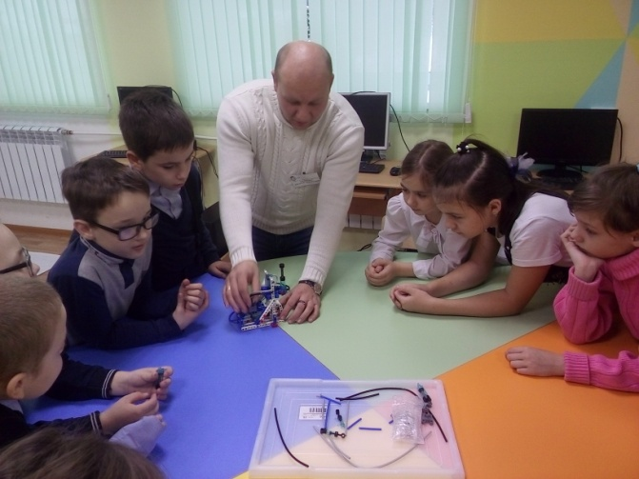

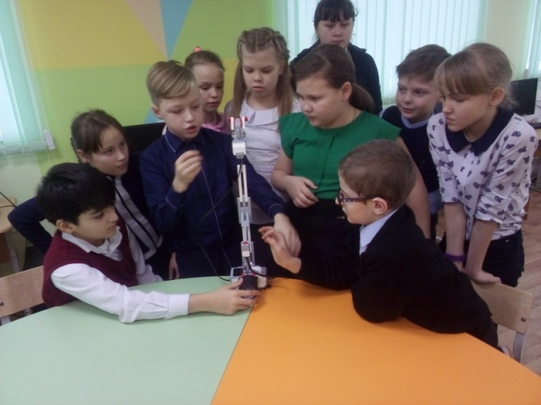 | «От чего зависят сила трения и ускорение свободного падения?»  На эти вопросы учащимся пятых классов помогал ответить педагог дополнительного образования Хильченко А.С., проводя различные эксперименты на специально собранных для изучения этих законов физики моделях из LEGO.

Цель этого увлекательного и познавательного мероприятия – расширить общее представление школьников о такой науке как робототехника и показать взаимосвязь между этой прикладной наукой и такой фундаментальной наукой как физика.
Педагоги МБОУ СОШ № 5 и администрация Центра пришли к единодушному решению такие открытые занятия по робототехнике в рамках ежегодной школьной Недели наук сделать доброй традицией.

